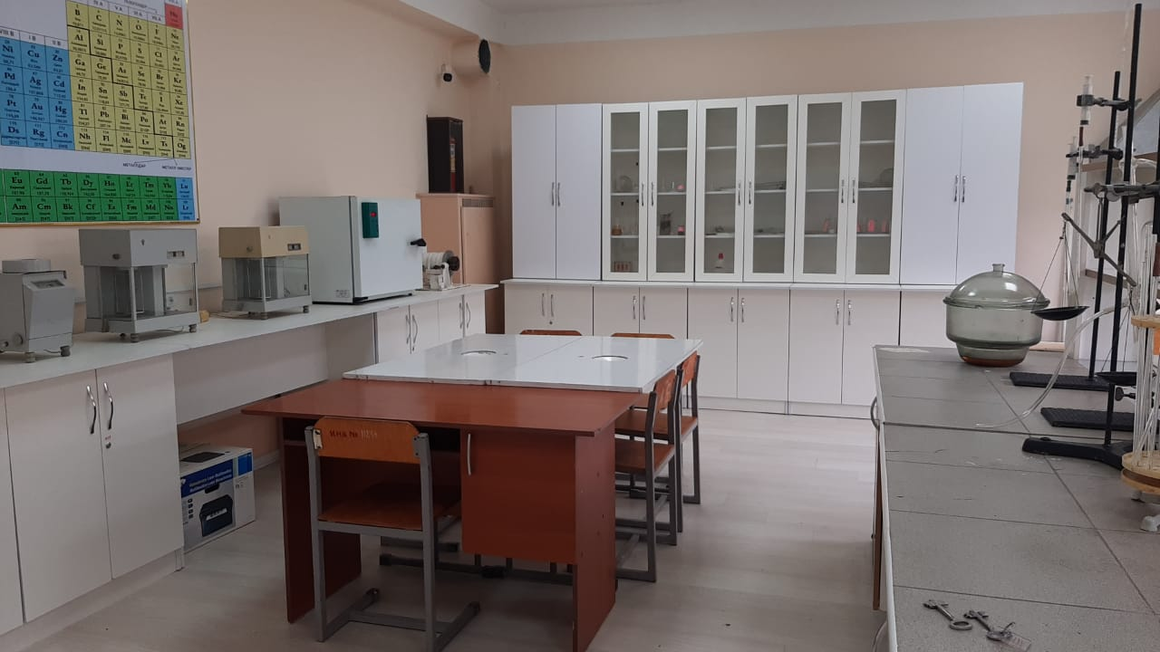  
Научно-исследовательская лаборатория института ЕФТАТ

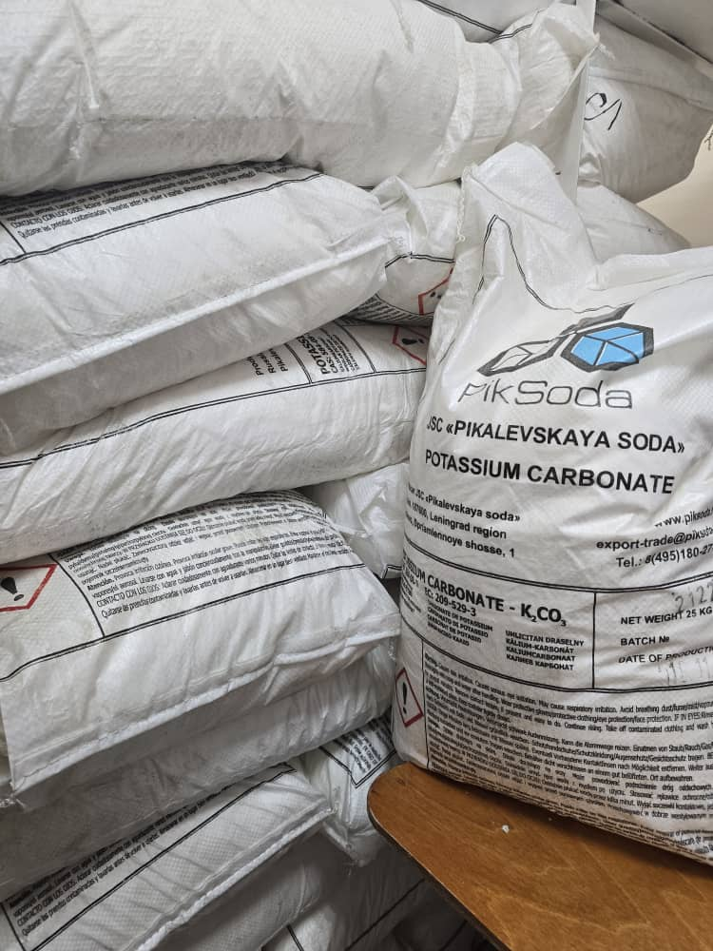

Основной компонент теплоносителя Асол-К – карбонат калия.

на основе карбоната калия на основе карбоната калия

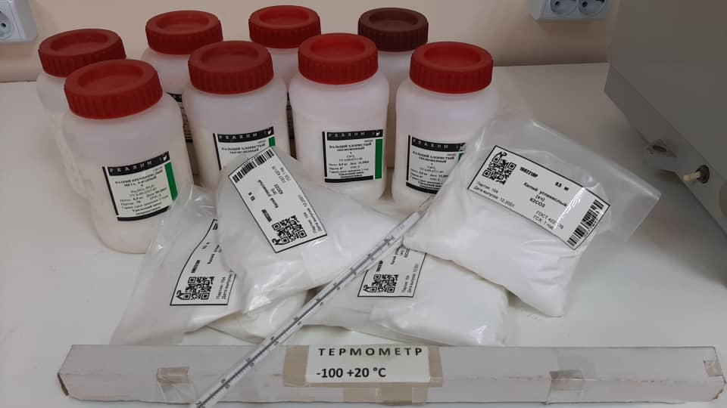

Присадки, ингибиторы коррозии теплоносителя Асол-К

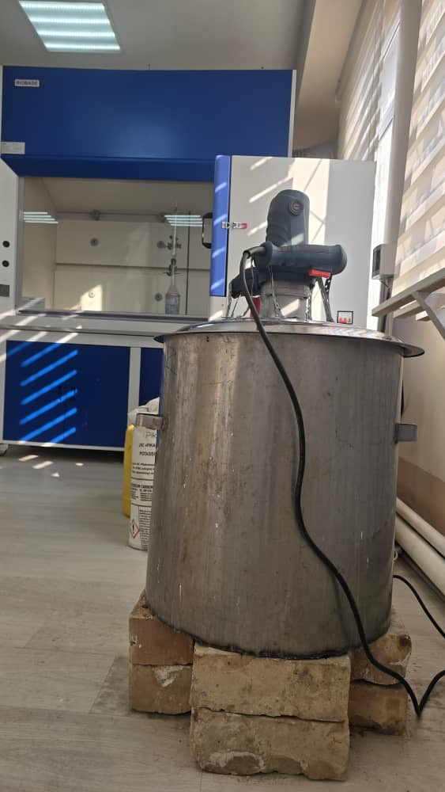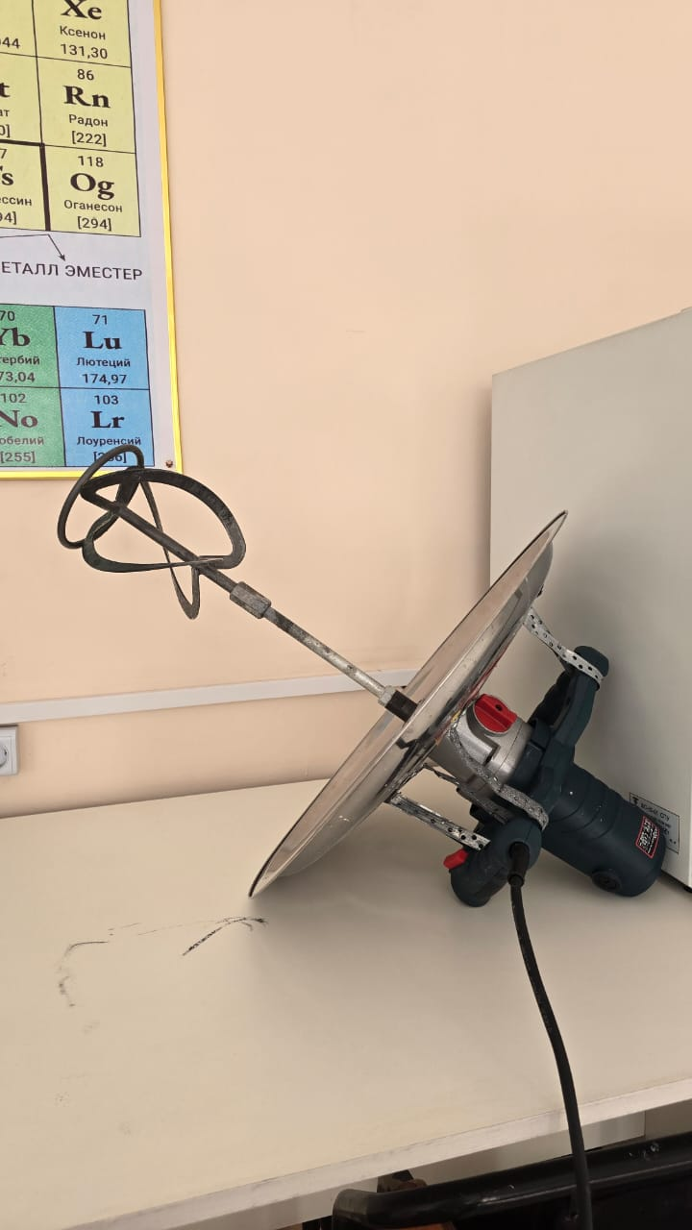

Стальной резервуар с электрическим Электрический мотор со смесителем. смесителем

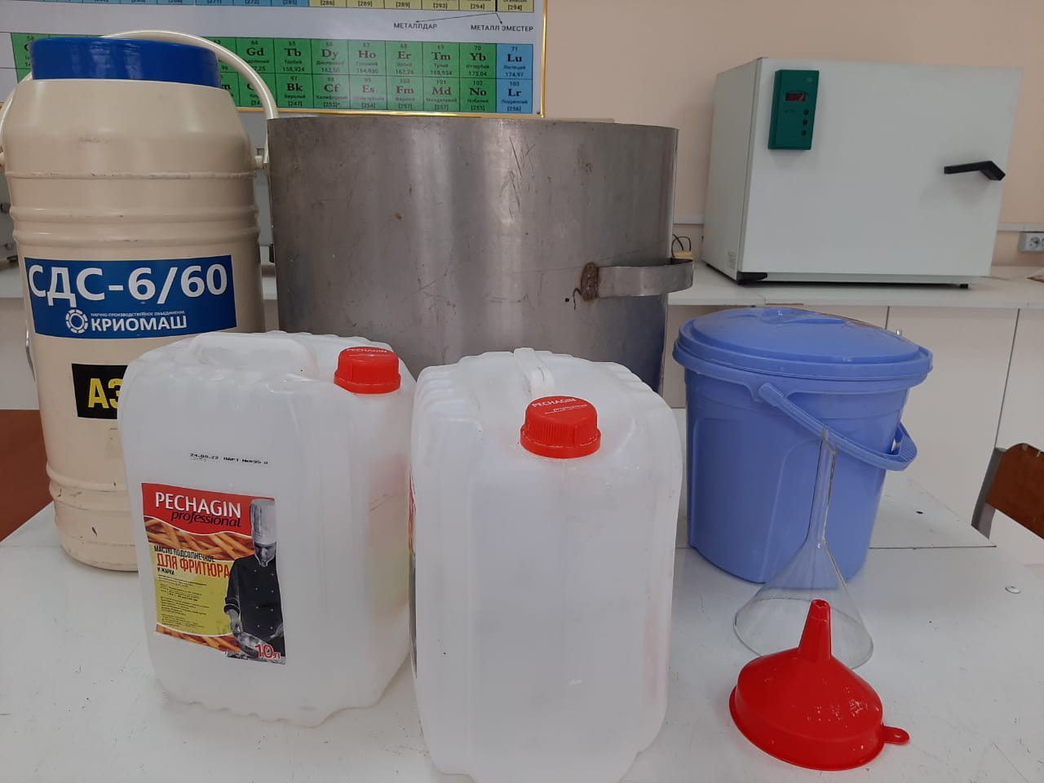

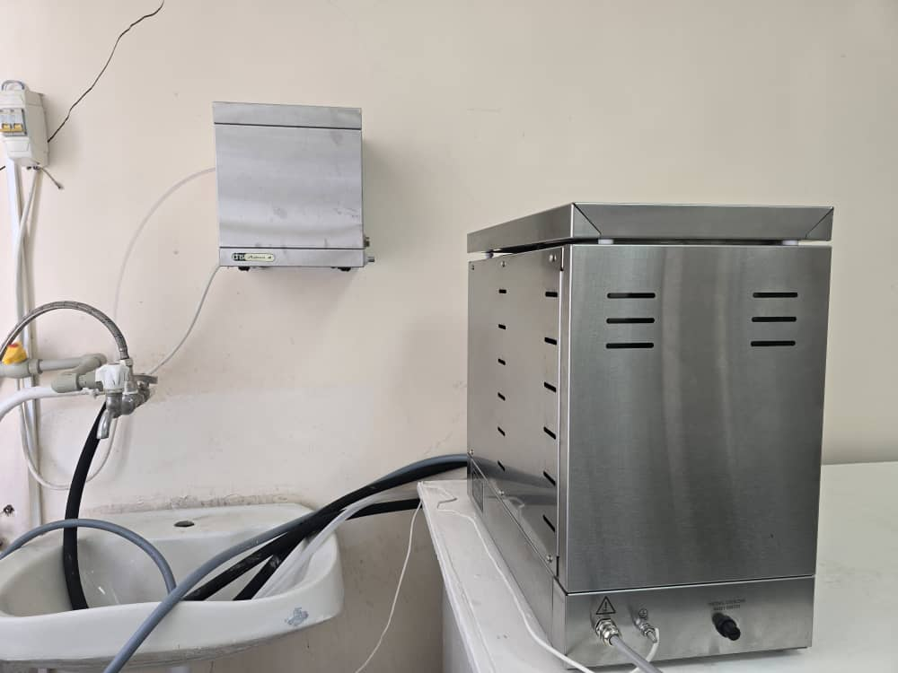

Дистиллятор А1104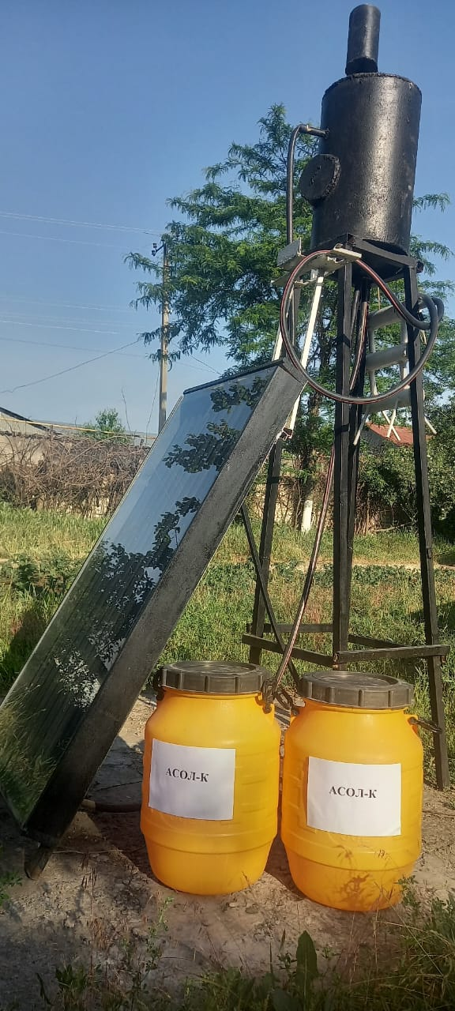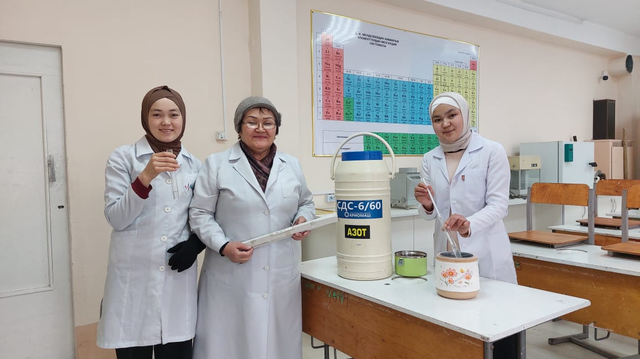****

Двухконтурная солнечная установка